小学校６年生 ＊単元確認テスト⑥＊ |  |  | 大地のつくり
組 番 | 氏 名 |  | /１０点

１ 土地のつくりと変化についてまとめました。次のア～エにあてはまる言葉を書きましょう。
（１点×４）
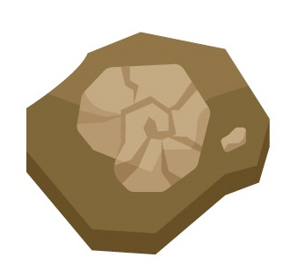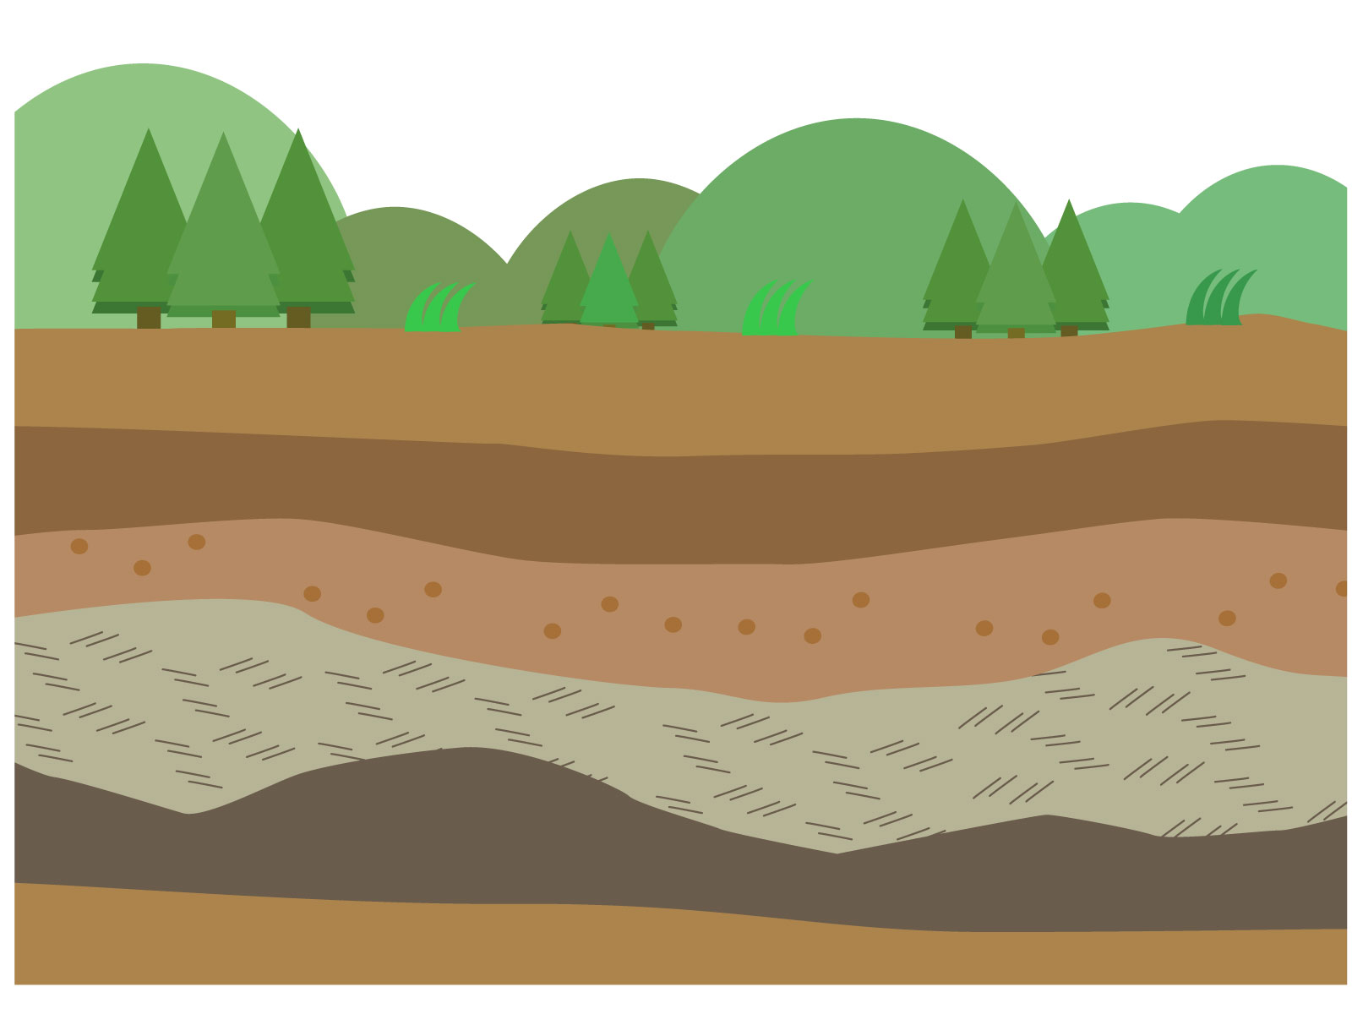 (1) 右図Ａのように、色やつぶの大きさのちがう、
Ｂ
Ａ
れきや砂、どろ、火山灰などが積み重なってでき
たしま模様を（ ア ）といいます。
(2) がけの層にみられる火山灰は、（ イ ）のは
たらきにより降り積もったものです。
(3) 右図Ｂのような大昔の生物の体などが、大地
にうもれてできたものを（ ウ ）といいます。
(4) （ エ ）が起きると、大地に地割れやずれ（断層）が生じたり、がけがくずれたりして、大地のようすが変化することがあります。
ア |  | イ |  | ウ |  | エ

２ 水のはたらきでできたしま模様が、どのようにしてできるか調べています。次のオ～クにあてはまる言葉を書きましょう。 （１点×４）
水で土を水そうに流しこむ実験
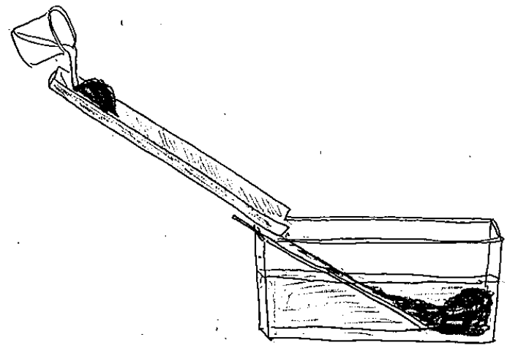(1) 右の図では、流れる水のはたらきでしま模様ができる
とい
水そう
板
砂やどろをふくむ土
かどうか調べるために、といを実際の（ オ ）に、水
そうを実際の（ カ ）に見立てて実験しています。
(2) といに水を流して、しばらくそのままにしておくと、
水そうの底に（ キ ）の層ができ、その上に（ ク ）
の層ができました。
オ |  | カ |  | キ |  | ク

３ 下のＣ～Ｅについて、次の問いに答えましょう。 （１点×２）
Ｃ Ｄ Ｅ

多くのれきが砂などと 同じようなつぶの大きさの どろなどの細かいつぶが
ともに固まってできたもの 砂が固まってできたもの 固まってできたもの

(1) Ｃ～Ｅのように、長い年月の間、その上にたい積したもの  の重みでおし固められてできたものを何と言いますか。 | (1)

(2) Ｃ、Ｅとも丸みを帯びたつぶからできています。つぶが丸  みを帯びているのは、何のはたらきによるものですか。 | (2)

